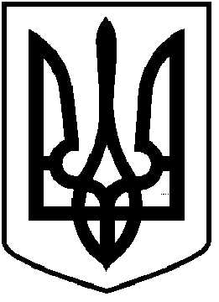
ЧОРТКІВСЬКА МІСЬКА РАДА
СТО ДВАДЦЯТЬ ЧЕТВЕРТА СЕСІЯ ВОСЬМОГО СКЛИКАННЯ

РІШЕННЯ

24 листопада 2025 року № 2817
м. Чортків

Про затвердження Програми поповнення
статного капіталу комунальних підприємств
Чортківської міської ради на 2026 – 2028 роки

З метою розвитку системи комунального господарства Чортківської міської територіальної громади, розширення транспортної бази та комунальної техніки підприємств, а також покращення якості надання комунальних послуг, безперебійної роботи комунальних підприємств при виконання поточних чи аварійних робіт, враховуючи рішення виконавчого комітету міської ради від 20 серпня 2025 року №265 «Про схвалення проєкту Програми поповнення статутного капіталу комунальних підприємств Чортківської міської ради на 2026-2028 роки», а також відповідно до пункту 22 частини 1 статті 26, частини 1 статті 59 Закону України «Про місцеве самоврядування в Україні», міська рада

ВИРІШИЛА:

1.Затвердити Програму поповнення статутного капіталу комунальних підприємств Чортківської міської ради на 2026 – 2028 роки, що додається.
2.Фінансовому управлінню Чортківської міської ради забезпечити фінансування заходів, передбачених Програмою в межах бюджетних призначень на 2026 – 2028 роки.
3.Вважати такими, що втратили чинність рішення міської ради від 12 червня 2023 року №1475 (зі змінами від 08.12.2023 №1774, від 30.01.2024 №1864, від 08.03.2024 №1938), рішення міської ради від 08 березня 2024 року №1940 (зі змінами від 25.04.2025 №2553), та рішення міської ради від 15 листопада 2024 року №2289, з 01 січня 2026 року.
4.Копію рішення направити управлінню комунального господарства міської ради, фінансовому управлінню Чортківської міської ради.
5.Організацію виконання рішення покласти на першого заступника міського голови з питань діяльності виконавчих органів міської ради Наталію ВОЙЦЕХОВСЬКУ.
6.Контроль за виконанням даного рішення покласти на постійну комісію міської ради з питань розвитку інфраструктури громади та комунального господарства.

Міський голова Володимир ШМАТЬКО

